ПРОФСОЮЗНАЯ ОРГАНИЗАЦИЯ РАБОТНИКОВ ДОШКОЛЬНОГО ОБРАЗОВАНИЯ

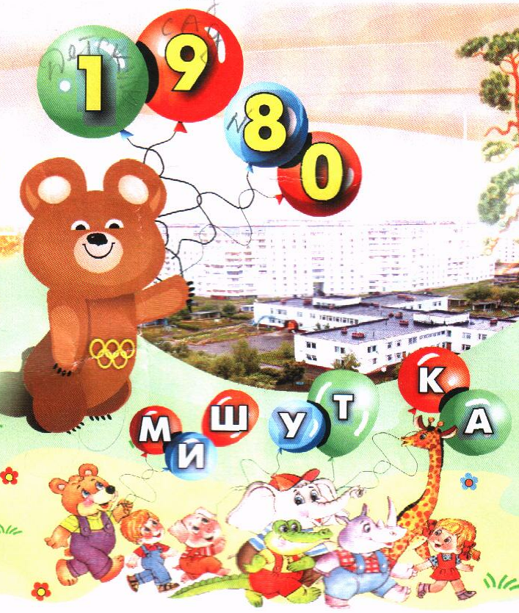
ВИЗИТНАЯ КАРТОЧКА
первичной профсоюзной организации муниципального автономного дошкольного образовательного учреждения
«Детский сад общеразвивающего вида №43» исполнительного комитета Нижнекамского муниципального района.

Заведующий: Минибаева Карина Павловна
Председатель профсоюзной организации: Агамалиева Елена Низамиевна
Наша первичная профсоюзная организация находится по адресу проспект Строителей 32б, телефон 30-92-43. Начала свою деятельность с 15 сентября 1980 года. Численность сотрудников в данное время 60 человек (из них в декретном отпуске 3 человек), членов профсоюза - 60 человек (100%).
Основными целями первичной профсоюзной организации является:
- объединение усилий и координация действий членов Профсоюза для достижения общих целей Профсоюза и конкретных целей первичной профсоюзной организации;
- защита профессиональных, трудовых, социально-экономических прав и интересов членов Профсоюза перед администрацией учреждения;
- обеспечение членов профсоюза правовой и социальной защитой.
Задачи первичной профсоюзной организации в лице председателя организации и выборных членов профсоюзного комитета:
- вести переговоры с администрацией учреждения;
- заключать коллективный договор и способствовать его реализации;
- оказывать непосредственно или через профсоюзный орган методическую, юридическую, материальную или консультационную помощь членам профсоюза;
- осуществлять общественный контроль за соблюдением трудового договора законодательства, правил и норм охраны труда в отношении членов Профсоюза;
- представлять интересы членов Профсоюза при рассматривании индивидуальных споров;
- по поручению членов Профсоюза, а также по собственной инициативе обращаться с заявлением в защиту их трудовых прав в органы, рассматривающие трудовые споры.
Ежегодно в ДОУ реализуются:
- защитные функции для членов Профкома в виде: предоставления маминых дней , дополнительные отпуска за вредные условия труда, материальной помощи от профсоюза, чествование юбиляров;
- социально-бытовая и культурно-массовая работа: проведение смотров-конкурсов ( с материальным вознаграждением и ценными подарками), другие мероприятия (день пожилых людей, день учителя, день матери, помоги собраться в школу, акция «Ветеран живет рядом»)
Перспектива развития первичной профсоюзной организации МАДОУ №43 в осуществлении деятельности на принципах добровольности, независимости, солидарности, законности, равноправия, гласности.

